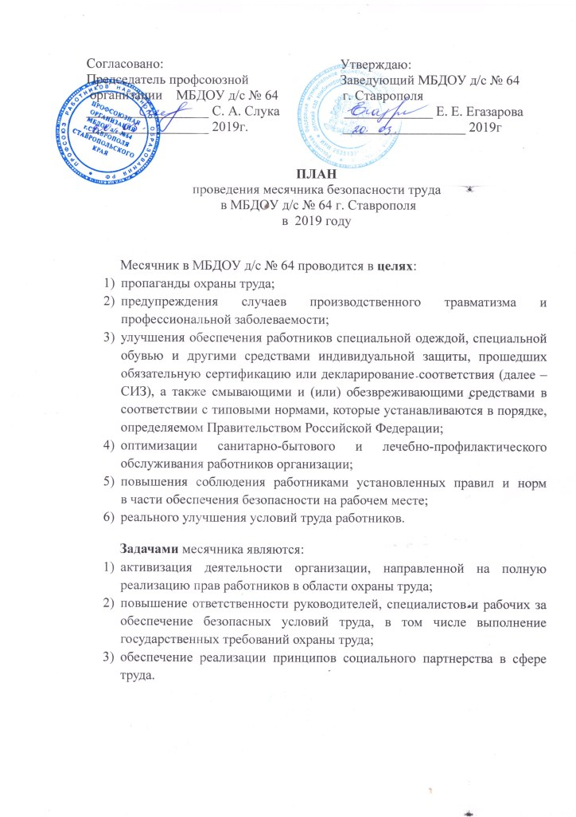

п/п | Мероприятие | Дата проведения | Ответственный
1 | Заседание комиссии по составлению графика проведения месячника по охране труда | 01.04.2019г | Председатель комиссии по ОТ
2 | Подготовка информационно-аналитических материалов о фактическом состоянии охраны труда в организации, финансировании мероприятий по охране труда, инцидентах и несчастных случаях на производстве; | 01.04.2019г | Председатель комиссии по ОТ
3 | Анализ нарушений трудовой и производственной дисциплины; | 01.04.2019г | Председатель комиссии по ОТ
4 | Подготовка информации о новых достижениях в области организации труда и производства, охраны труда, средствах коллективной и индивидуальной защиты; | 01.04-05.04 | Специалист по ОТ
5 | Подготовка информации о вновь вводимых в действие законодательных и нормативных правовых актах в области охраны труда; | 08.04-12.04 | Специалист по ОТ
6 | Проведение комплексной проверки состояния условий и охраны труда | 16.04. | Председатель комиссии по ОТ
7 | Проведение бесед по информированию работников о состоянии условий и охраны труда на рабочих местах, имеющихся вредных и (или) опасных производственных факторах и рисках, способах и методах их минимизации; | 15.04-26.04 | Специалист по ОТ
8 | Анализ выполнения организационно-технических и санитарно-оздоровительных мероприятий, соответствующих разделов коллективного договора | 08.04-12.04 | Уполномоченный по ОТ
9 | Проверка соблюдения работниками правил и инструкций по охране труда | 22.04-26.04 | Председатель комиссии по ОТ
10 | Пересмотр и обновление инструкций по охране труда | 15.04-30.04 | Специалист по ОТ
11 | Обновление содержания на стенде «Охрана труда» | 22.04-30.04 | Специалист по ОТ
12 | Организация проведения акции «Ящик доверия» и «Вопрос-ответ» с предложениями по улучшению условий и охраны труда в МБДОУ д/с № 64 | 01.04-30.04 | Уполномоченный по ОТ  Специалист по ОТ

ПЛАН
мероприятий Дня охраны труда
в МБДОУ д/с № 64 г. Ставрополя

29 апреля 2019 года

Тема: «Правила и инструкции по охране труда»

№ п/п | Мероприятия | Место и время проведения | Ответственный
1. | Отчёт о выполнении мероприятий, намеченных по результатам предыдущего дня охраны труда. | Комиссия по охране труда | Костырко Л. И., специалист по охране труда
2. | Рейд комиссии по охране труда по групповым помещениям  Цель: проанализировать выполнение инструкций по охране жизни и здоровья детей. | Группы № 1-12 | Комиссия по охране труда
3. | Оформление информационных стендов в переходах между корпусами здания, на лестничных клетках с демонстрационным плакатным материалом по вопросам охраны труда. | Помещения МДОУ | Костырко Л. И., специалист по охране труда
4. | Проведение беседы по теме: «Новые изменения в охране труда» | Музыкальный зал | Костырко Л. И., специалист по охране труда
5. | Беседы, игры-занятия с детьми на тему «Правила безопасного поведения» | Группы № 2,6,7. | Воспитатели старших групп
6. | Планирование мероприятий по устранению нарушений требований охраны труда |  | Комиссия по охране труда

Информация
об итогах проведения месячника по улучшению условий и охраны труда
в МБДОУ детский сад комбинированного вида № 64 г. Ставрополя
с 01.04.2019г. по 30.04.2019г.

№ п/п | Мероприятия | Место и время проведения | Ответственный
1. | Проведение комплексных обследований состояния условий и охраны труда на рабочих местах | Помещения ДОУ  16.04.2019г. | Костырко Л. И. специалист по охране труда  Члены комиссии по охране труда.
2. | Проведение бесед по темам: «Комплекс оздоровительных мероприятий по улучшению условий труда работников», «Новые изменения в охране труда» | Музыкальный зал  15.04.2019г.,  24.04.2019г | Костырко Л. И. специалист по охране труда
3. | Проведение Дня охраны труда. | 29.04.2019г. | Костырко Л. И., специалист по охране труда  уполномоченный по ОТ  Дубовцева В. Н.
4. | Выставка книг, плакатов, нормативной и специальной литературы по охране труда, стенгазет, листовок агитационной информации по вопросам охраны труда. | с 01.04.2019г.  по 30.04.2019г. | Костырко Л. И. специалист по охране труда  уполномоченный по ОТ  Дубовцева В. Н.
5. | Проведение акции «Ящик доверия» и «Вопрос-ответ» с предложениями по улучшению условий и охраны труда конкретно на своих рабочих местах. | с 01.04.2019г.  по 30.04.2019г. | Костырко Л. И. специалист по охране труда  уполномоченный по ОТ  Дубовцева В. Н., председатель комиссии по ОТ Е. Е. Егазарова
6. | Проведение занятия по оказанию доврачебной помощи при несчастных случаях. | 22.04.2019г. | О. Н. Фенева медсестра.
7. | Участие в конкурсе «Лучшая электронная презентация по вопросам охраны труда | с 01.04.2019г.  по 28.04.2019г. | Костырко Л. И. специалист по охране труда
8. | Проведение фоторейда в МБДОУ «Мое рабочее место» | с 01.04.2019г.  по 30.04.2019г. | Костырко Л. И., специалист по охране труда
9. | Размещение информации о мероприятиях, проведенных в рамках месячника по улучшению условий и охраны труда на сайте ДОУ | Май 2019г. | Костырко Л. И., специалист по охране труда

